**COMMUNIQUÉ DE PRESSE**

**Café Joyeux s’installe à Neuilly-sur-Seine (92), au cœur de l’immeuble Crystal Park**

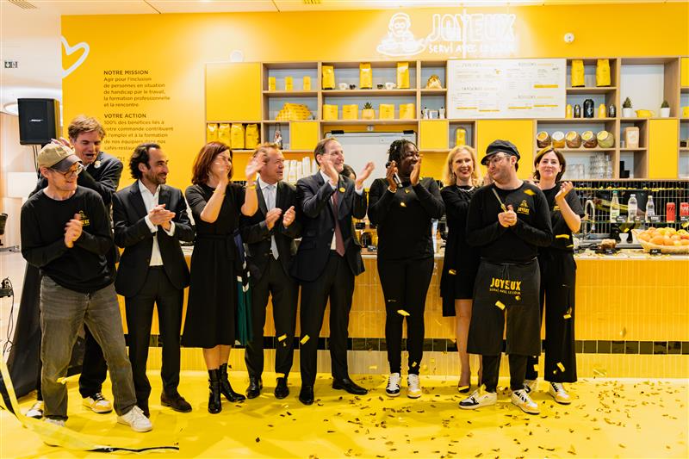  
  
© Café Joyeux- Inauguration Crystal Park

*Paris, jeudi 5 juin 2025 :*PwC France et Maghreb, Estée Lauder, International Flavors and Fragrances et La Française Real Estate Managers annoncent avec enthousiasme **l’ouverture d’un Café Joyeux au sein de Crystal Park, un immeuble de bureaux de 43 300 m², situé au 61-63 rue de Villiers à Neuilly-sur-Seine.**

Ce projet d’implantation est le fruit d’une construction commune entre les occupants et la société de gestion de Crystal Park, donnant lieu à une réalisation encore plus ambitieuse qu’à son origine. Café Joyeux, première famille de cafés-restaurants et marque de cafés, qui emploie et forme des personnes en situation de handicap mental et cognitif, apportera à Crystal Park une offre de café-restauration gourmande, chaleureuse et solidaire.

**Patrice MOROT, Président de PwC France et Maghreb, déclare :** *“L’arrivée de Café Joyeux et de ses équipiers au sein de nos locaux est une nouvelle étape dans la collaboration entre PwC France et Maghreb et Café Joyeux, que nos équipes appelaient de leurs vœux depuis plusieurs mois. Une dimension nouvelle et différente de notre engagement en faveur de l'inclusion des diversités, rendue possible par l'accompagnement des équipes de Yann Bucaille-Lanrezac et la motivation déterminée des nôtres. Je suis heureux que nous ayons étendu le champ de nos actions à un enjeu clé pour la société : l'inclusion professionnelle des personnes en situation de handicap mental et cognitif. Bienvenue aux équipiers de Café Joyeux et merci à l’ensemble des collaborateurs qui se sont impliqués avec cœur et engagement dans la co-construction de ce projet.”*

**Antoine LE TREUT, Directeur Général Adjoint, en charge du pôle institutionnel France de La Française REM,** déclare : *« Nous sommes très heureux d’ouvrir les portes de Crystal Park à Café Joyeux et d’offrir à nos utilisateurs l’opportunité de découvrir ce concept original de café-restaurant inclusif. Nous espérons qu’il s’agit là du premier d'une longue série au sein de notre patrimoine. Avec cette initiative sociale et solidaire, nous affirmons notre rôle d’acteur engagé dans la ville, au service de l’inclusion des personnes en situation de handicap, et donnons tout son sens à la démarche RSE du groupe La Française, filière de gestion d’actifs de Crédit Mutuel Alliance Fédérale, première banque entreprise à mission. »*

**À propos de Café Joyeux**

Café Joyeux a **un modèle juridique novateur et désintéressé**. C’est une entreprise ordinaire structure SAS détenue intégralement par un organisme d’intérêt général sans but lucratif. En 2017, Café Joyeux, le premier café-restaurant solidaire employant et formant des personnes en situation de handicap mental et cognitif, a ouvert ses portes à Rennes.

Ce concept inclusif et solidaire a pour mission d'intégrer les personnes en situation de handicap mental et cognitif par le travail, la formation professionnelle et la rencontre. Aujourd'hui, 29 cafés-restaurants sont en activité en France et à l'étranger, employant 208 personnes en situation de handicap en contrat à durée indéterminée.

En 2018, Café Joyeux a lancé une marque de café de spécialité éponyme disponible en grains, en capsules et en café moulu.

En 2024, Café Joyeux s'est implanté à New York, recrutant 14 équipiers en situation de handicap et développant une nouvelle gamme de cafés torréfiés à Brooklyn.

Pour plus d'informations, rendez-vous sur [cafejoyeux.com](http://cafejoyeux.com/).

**A propos de PwC France et Maghreb**

En France et au Maghreb, PwC développe des missions de conseil, d’audit et d’expertise juridique et fiscale pour les organisations de toutes tailles et de tous secteurs d’activité. Fortes de 6750 collaborateurs, ses équipes pluridisciplinaires conjuguent leurs savoir-faire au sein d’un réseau international de plus de 370 000 personnes dans 149 pays. PwC France et Maghreb a pour ambition stratégique de devenir l’acteur de référence de la création de confiance et de la transformation durable des entreprises. Rendez-vous sur [www.pwc.fr](https://www.pwc.fr/).

**À propos de La Française**

Le groupe La Française propose une offre de gestions de conviction spécialisées alliant objectifs de performance et de durabilité sur toutes vos classes d’actifs. Notre architecture multi spécialistes permet à nos gérants de se concentrer pleinement sur ce qui les passionne chacun dans sa spécialité.

Notre actionnaire, le Crédit Mutuel Alliance Fédérale, groupe mutualiste, première banque à mission, inspire notre sincérité dans l’investissement responsable qui crée une relation de confiance autour de la gestion durable. Nos équipes ont développé un savoir-faire de pointe sur les nombreuses facettes de l’ESG qui se diffuse dans toutes nos activités et analyses.

Notre approche partenariale de la relation client alliée à la créativité de nos équipes toujours à votre écoute permet la conception de solutions et services innovants adaptés à votre situation et à vos horizons de placement.

Le groupe La Française est le pôle d’expertise de gestion d’actifs de Crédit Mutuel Alliance Fédérale. Avec 157 milliards d’euros d’actifs sous gestion (31 décembre 2024), nous sommes un acteur majeur de la gestion d’actifs en France et en Europe. Avec plus de 1 000 collaborateurs mobilisés, nous sommes présents dans 10 pays, aux côtés de nos clients et proches des marchés dans lesquels nous investissons. Nos expertises spécialisées couvrent les actifs cotés et non cotés y compris l’immobilier.

Plus d’informations sur [la-francaise.com](http://www.la-francaise.com/)

**Contacts presse :**  
  
**Café Joyeux :**

Claire Faure-Miller +337 56 36 66 66 – [claire.fauremiller@cafejoyeux.com](mailto:claire.fauremiller@cafejoyeux.com)

**PwC France et Maghreb :**

**Responsable des Relations médias**

Priscille Holler

07 87 93 40 38   
[priscille.holler@pwc.com](mailto:priscille.holler@pwc.com)

**La Française :**

Pascale Cheynet : +33 1 43 12 64 25 | pascale.cheynet@la-francaise.com

Debbie Marty : +33 1 44 56 42 24 | [deborah.marty@la-francaise.com](mailto:deborah.marty@la-francaise.com)

**Steele & Holt pour La Française :**

Manon Camescasse + 33 6 42 01 56 47 | [manon@steeleandholt.com](mailto:manon@steeleandholt.com)

**Information juridique**

Publié par La Française Finance Services, dont le siège social est situé au 128, boulevard Raspail, 75006 Paris, France, société réglementée par l'Autorité de Contrôle Prudentiel en tant que prestataire de services d'investissement sous le numéro 18673 X, société affiliée de La Française.

La Française Real Estate Managers, société accréditée par l'Autorité des Marchés Financiers sous le numéro N GP07000038 le 26 juin 2007, accréditation (Licence professionnelle) délivrée par la Chambre de Commerce et d'Industrie de Paris Île-de-France sous le numéro CPI N 7501 2016000 006 443, autorisée à effectuer des transactions sur les bâtiments et les actifs commerciaux ainsi que de la gestion immobilière et agrément AIFM en vertu de la directive 2011/61/UE le 24 juin 2014.